关于对张店区部分道路街巷命名的
具体情况
新命名道路（7条）
1.拟将位于房镇镇辖区内，东起世纪路，西止上海路，长约3000米，宽30米的道路命名为“张柳路”。
2.拟将位于房镇镇辖区内，南起张柳路（拟命名），北止齐新大道，长约1000米，宽30米的道路命名为“崛起路”。
3.拟将位于车站街道辖区内，南起王舍路，北止东猪龙河，长约200米、宽26米的道路命名为“工盛街”。
4.拟将位于车站街道辖区内，南起昌国路，北止火车站南站房，长约600米、宽34米的道路命名为“站南西路”。
5.拟将位于车站街道辖区内，南起昌国路，北止火车站南站房落客平台，长约600米、宽34米的道路命名为“站南东路”。
6.拟将位于车站街道辖区内，南起昌国路，北止王舍路，长约300米、宽30米的道路命名为“华泰路”。
7.拟将位于车站街道辖区内，南起王舍路，北止济南铁路机务段，长约200米、宽26米的道路命名为“胜利街”。

张店区部分道路街巷命名示意图（一）

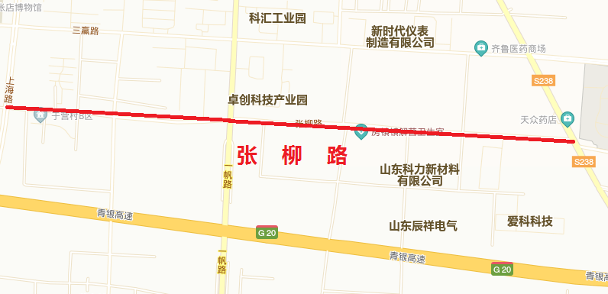

张店区部分道路街巷命名示意图（二）

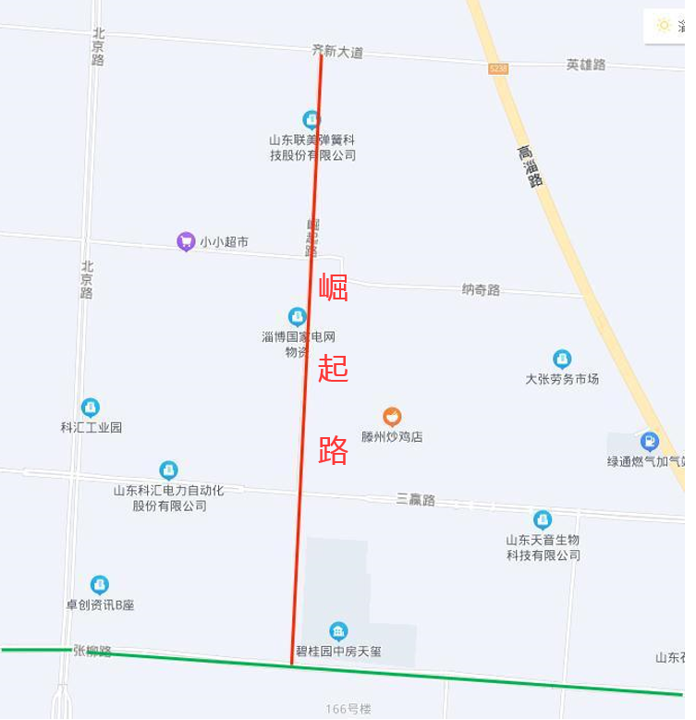

张店区部分道路街巷命名示意图（三）

